T**RƯỜNG THCS TÙNG THIỆN VƯƠNG**

**NỘI DUNG HỌC TRỰC TUYẾN**

**Tuần 10: Từ 8/11/2021 đến 13/11/2021**

**Bộ môn: Tin học7**

**BÀI 5: THAO TÁC VỚI TRANG TÍNH**

1. **NỘI DUNG TÌM HIỂU BÀI**

1. **Điều chỉnh độ rộng của cột và độ cao của hàng**

- Khi mở một trang tính mới em thấy độ rộng các cột, độ cao các hàng như thế nào ?

> Khi mở một trang tính mới ta thấy các cột có độ rộng và các hàng có độ cao bằng nhau.

- Nhìn vào bảng tính em cho biết ô nào chứa nhiều kí tự, cột nào hẹp, cột nào rộng, làm thế nào để điều chỉnh cho hợp lí?

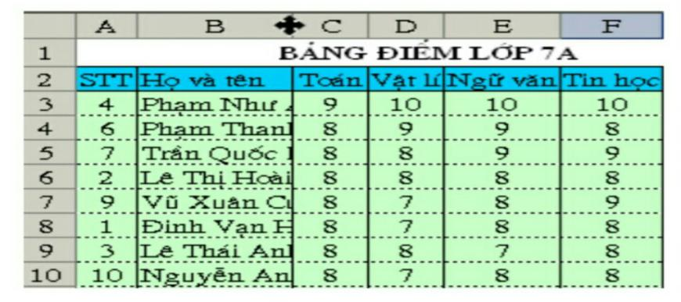Để hiển thị hết nội dung các ô ta phải tăng độ rộng các cột hoặc để trình bày hợp lí cần giảm độ rộng các cột.

**\* Để điều chỉnh độ rộng cột ta thực hiện các bước sau:**

1. Đưa con trỏ chuột vào vạch ngăn cách hai cột (khi trỏ chuột chuyển thành mũi tên hai chiều thì nhấn giữ chuột) .

2. Kéo thả sang phải để mở rộng hay sang trái để thu hẹp độ rộng của các cột.

**\* Để thay đổi độ cao của các hàng em cũng thực hiện các bước sau:**

1. Đưa con trỏ chuột vào vạch ngăn cách hai hàng (đến khi trỏ chuột chuyển thành mũi tên hai chiều thì nhấn giữ chuột).

2. Kéo thả chuột để thay đổi độ cao của hàng

**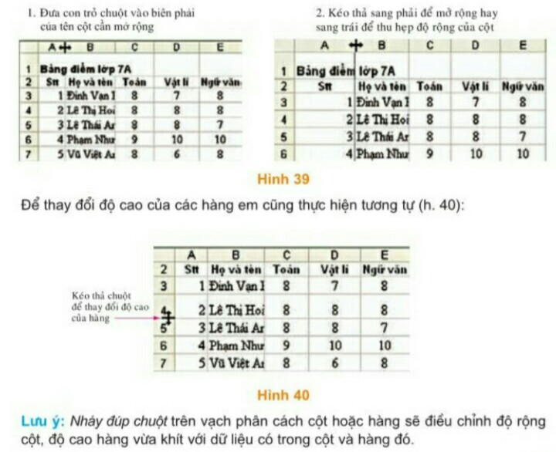**

**2. Chèn thêm hoặc xóa cột và hàng**

**a. Chèn thêm cột hoặc hàng**

Muốn chèn thêm cột hoặc hàng ta làm thế nào ?

\* Các thao tác chèn thêm cột :

**Bước 1:** Chọn một hàng nếu muốn thêm hàng hoặc chọn một cột nếu muốn thêm cột. Hàng sau khi thêm sẽ thêm lên phía trên hàng các bạn chọn, cột sau khi thêm sẽ ở phía bên trái cột các bạn chọn.

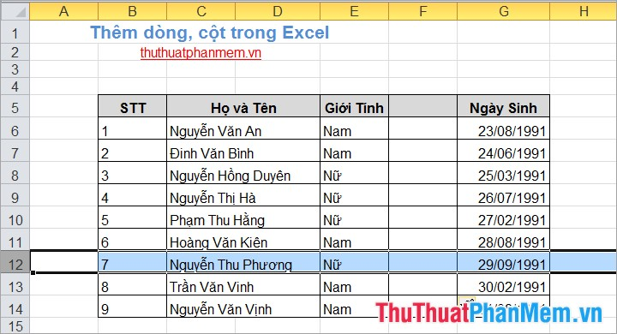**Bước 2:**Nhấn chuột phải và chọn Insert.

Kết quả như sau:

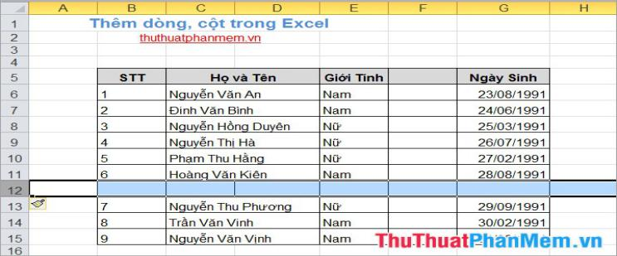**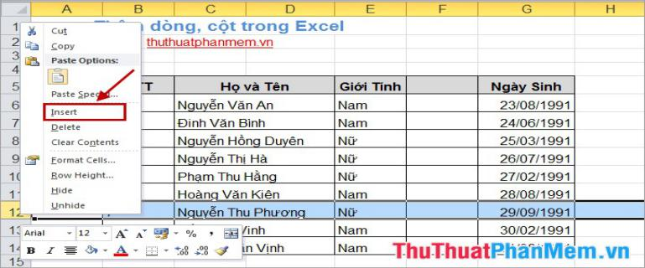**

**b. Xóa cột và hàng**

- Chọn cột hoặc hàng muốn xóa > Click phải chuột chọn **Delete**

**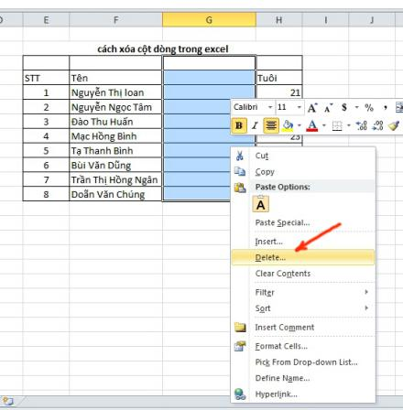**

**3. Sao chép và di chuyển dữ liệu**

**a. Sao chép nội dung ô tính:**

**Bước 1:** Chọn ô hoặc phạm vi ô.

**Bước 2**: Để sao chép ô, vào **Home >**  **Copy** hoặc **Ctrl+C.**

**Bước 3:** Chọn ô tại vị trí bạn muốn chuyển dữ liệu.

**Bước 4:** Chọn**Home > Paste** hoặc nhấn **Ctrl + V.**

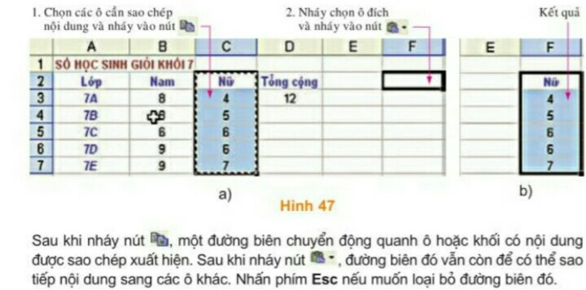

**b. Di chuyển nội dung ô tính:**

**Bước 1:**  Chọn ô hoặc phạm vi ô.

**Bước 2:** Để di chuyển ô vào **Home > Cut** hoặc nhấn **Ctrl + X.**

Buic3: Chọn ô tại vị trí bạn muốn chuyển dữ liệu.

B4: Chọn**Home > Paste** hoặc nhấn **Ctrl + V.**

**4. Sao chép công thức:**

*a. Sao chép nội dung các ô có công thức :*

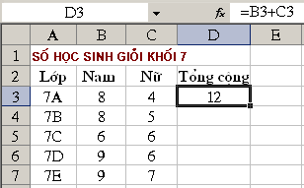

***Hình 2a***

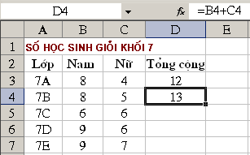

***Hình 2b***

Kết luận : Khi sao chép một ô có nội dung là công thức chứa địa chỉ, các địa chỉ được điều chỉnh để giữ nguyên quan hệ tương đối về vị trí so với ô đích.

*Lưu ý:* Khi chèn thêm hay xoá hàng hoặc cột làm thay đổi địa chỉ của các ô trong công thức, các địa chỉ này sẽ được điều chỉnh thích hợp để công thức vẫn đúng.

*b. Di chuyển nội dung các ô có công thức:*

- Khi di chuyển nội dung các ô có chứa địa chỉ bằng các nút lệnh  và Paste  địa chỉ trong công thức không bị điều chỉnh, công thức được sao chép y nguyên.

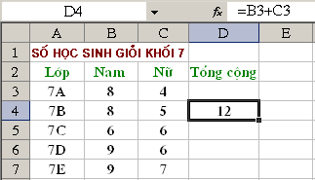

*HS lưu ý* : Khi thực hiện các thao tác trên trang tính, nếu thực hiện nhầm em dùng nút lệnh Undo trên thanh công cụ để khôi phục lại trạng thái trước.

**B. NỘI DUNG GHI BÀI**

**BÀI 5: THAO TÁC VỚI TRANG TÍNH**

**1.** **Điều chỉnh độ rộng của cột và độ cao của hàng:**

**\* Để điều chỉnh độ rộng cột ta thực hiện các bước sau:**

1. Đưa con trỏ chuột vào vạch ngăn cách hai cột (khi trỏ chuột chuyển thành mũi tên hai chiều thì nhấn giữ chuột) .

2. Kéo thả sang phải để mở rộng hay sang trái để thu hẹp độ rộng của các cột.

**\* Để thay đổi độ cao của các hàng ta thực hiện các bước sau:**

1. Đưa con trỏ chuột vào vạch ngăn cách hai hàng (đến khi trỏ chuột chuyển thành mũi tên hai chiều thì nhấn giữ chuột).

2. Kéo thả chuột để thay đổi độ cao của hàng

**2. Chèn thêm hoặc xóa cột và hàng**

**a. Chèn thêm cột hoặc hàng**

\* Các thao tác chèn thêm cột :

**Bước 1:**Chọn một hàng nếu muốn thêm hàng hoặc chọn một cột nếu muốn thêm cột. Hàng sau khi thêm sẽ thêm lên phía trên hàng các bạn chọn, cột sau khi thêm sẽ ở phía bên trái cột các bạn chọn.

**Bước 2:**Nhấn chuột phải và chọn Insert

**b. Xóa cột hoặc hàng**

- Chọn cột hoặc hàng muốn xóa > Click phải chuột chọn **Delete**

**3. Sao chép và di chuyển dữ liệu**

**a. Sao chép nội dung ô tính:**

**Bước 1:** Chọn ô hoặc phạm vi ô.

**Bước 2:** Để sao chép ô, vào **Home >**  **Copy** hoặc **Ctrl+C.**

**Bước** **3**: Chọn ô tại vị trí bạn muốn chuyển dữ liệu.

**Bước** **4**: Chọn**Home > Paste** hoặc nhấn **Ctrl + V.**

**b. Di chuyển nội dung ô tính:**

**Bước 1**: Chọn ô hoặc phạm vi ô.

**Bước 2**: Để di chuyển ô vào **Home > Cut** hoặc nhấn **Ctrl + X.**

**Bước 3**: Chọn ô tại vị trí bạn muốn chuyển dữ liệu.

**Bước 4**: Chọn**Home > Paste** hoặc nhấn **Ctrl + V.**

**4. Sao chép công thức:**

*a. Sao chép nội dung các ô có công thức:*

Khi sao chép một ô có nội dung là công thức chứa địa chỉ, các địa chỉ được điều chỉnh để giữ nguyên quan hệ tương đối về vị trí so với ô đích.

*Lưu ý:* Khi chèn thêm hay xoá hàng hoặc cột làm thay đổi địa chỉ của các ô trong công thức, các địa chỉ này sẽ được điều chỉnh thích hợp để công thức vẫn đúng.

*b. Di chuyển nội dung các ô có công thức:*

- Khi di chuyển nội dung các ô có chứa địa chỉ bằng các nút lệnh Cut và Paste  các địa chỉ trong công thức không bị điều chỉnh, công thức được sao chép y nguyên.

**C. CÂU HỎI CỦNG CỐ**

Câu 1: Trên trang tính, muốn thực hiện thao tác điều chỉnh độ rộng của cột khi:

A. Cột chứa đủ dữ liệu.

B. Cột không chứa hết dữ liệu hoặc dữ liệu quá ít.

C. Cột chứa dữ liệu số.

D. Cột chứa dữ liệu kí tự.

Câu 2: Trên trang tính, thao tác sao chép và di chuyển nội dung ô tính có mục đích

A. Khó thực hiện tính toán.

B. Tốn thời gian và công sức.

C. Dể mất dữ liệu và khó thực hiện.

D. Giúp tiết kiệm thời gian và công sức.

Câu 3: Trên trang tính, tại ô A1=5;B1=10; tại C1=A1+B1, sao chép công thức tại ô C1 sang ô D1, thì công thức tại ô D1 là:

A. A1+B1

B. B1+C1

C. A1+C1

D. C1+D1

Câu 4: [Trên trang tính, để điều chỉnh độ cao của hàng vừa khít với dữ liệu, ta thực hiện:](https://doctailieu.com/trac-nghiem/tren-trang-tinh-de-dieu-chinh-do-cao-cua-hang-vua-khit-voi-du-lieu-ta-thuc-71412" \t "_top" \o "Xem chi tiết câu hỏi) [trang tính, để điều chỉnh độ cao của hàng vừa khít với dữ liệu, ta thực hiện:](https://doctailieu.com/trac-nghiem/tren-trang-tinh-de-dieu-chinh-do-cao-cua-hang-vua-khit-voi-du-lieu-ta-thuc-71412" \t "_top" \o "Xem chi tiết câu hỏi)

A. Đưa chuột đến đường biên bên trái của tên hàng và nháy đúp chuột

B. Đưa chuột đến đường biên bên phải của tên hàng và nháy đúp chuột.

C. Đưa chuột đến đường biên bên dưới của tên hàng và nháy đúp chuột.

D. Đưa chuột đến đường biên bên trên của tên hàng và nháy đúp chuột.

Câu 5: [Trên trang tính, muốn thực hiện thao tác điều chỉnh độ cao của hàng khi](https://doctailieu.com/trac-nghiem/tren-trang-tinh-muon-thuc-hien-thao-tac-dieu-chinh-do-cao-cua-hang-khi-b-hang-71410" \t "_top" \o "Xem chi tiết câu hỏi).

A. Hàng chứa đủ dữ liệu.

B. Hàng không chứa hết dữ liệu hoặc dữ liệu quá ít.

C. Hàng chứa dữ liệu số.

D. Hàng chứa dữ liệu kí tự.

**D. DẶN** DÒ

- HS đăng nhập vào **K12online** để tham gia học và làm bài tập củng cố.

- Học sinh không tham gia học trực tuyến, không tham gia học trên **K12online** được thì - HS đăng nhập vào **K12onlkine** để tham gia học và làm bài tập củng cố.